《联合大学商务学院》

UML基础与Rose建模教程
——企业库存管理系统

专业：电子商务专业
成员：张爱 17
冯岳 18
任喜光20

目录

一．系统需求说明 2
二．系统分析 2
（一） 库存管理业务流程分析 2
（二） Uml表示法 3
1 . UML建模过程 3
（1） 需求模型 4
（2）对象模型 5
（3）体系结构 5
1.1 用例图 6
（2）顺序图 7
（3）活动图 7
三. 系统设计报告 8
(一) 库存管理系统需求模型的建立 8
1、用例图 8
（1）仓库管理员与交互的用例模型 10
（2）高层决策人员与系统管理员的交互用例模型 11
(3)其它系统与库存系统的交互 12
2．业务活动图 13
（1）物资入库活动 13
（2）主要业务活动图 14
（二）库存管理系统对象模型的建立 15
1． 类图 15
2.顺序图与协作图 18
（1）物资入库顺序图 18
（2）物资入库协作图 19
（3）状态图 19
四．系统的配置与实现 20
（一）系统的组件图 20
(二) 系统配置图 21
五．附录 21

一．系统需求说明

20世纪90年代以来随着科学技术和生产力的迅速发展以及经济全球环境的深刻变化，企业面临着一个崭新而又激烈的竞争环境，体现在全球化的信息网络和全球化市场形成所带来的信息爆炸技术变革的加速市场和劳务竞争的全球化，围绕新产品的市场竞争日趋激烈，用户的需求越来越苛刻，同时产品的生命周期不断缩短，企业又面临着缩短交货期、提供产品质量、降低成本和改进服务的压力，在这种情况下全面提高和改善自身水平成为企业最关心的问题之一。

企业实施信息化建设已成为企业的发展趋势和提高企业的管理水平的有效手段。信息化建设不在是企业的效益工程而是企业的生存工程，20世纪90年代美国著名的IT分析公司Grant Group Inc,提出了ERP企业资源计划的概念，迎合了信息时代企业管理的发展要求。随着ERP相关理论，以及ERP系统开发的逐渐成熟，企业界掀起了实施ERP管理信息系统的浪潮。

中国作为制造大国，在制造业迅速发展的今天，库存国民投资额在整个国民生产总值占有相当大的比重达到了20%——30%，库存管理的适当与否对企业经营利润有很大影响，因此新环境下非常值得人们对ERP环境下的库存管理进行深入研究和探讨。

本文结合ERP环境下的库存管理系统，重点研究如何利用UML建模语言对库存管理系统进行建模，给出了ERP环境下库存管理系统的需求模型和对象模型，在建模过程中利用了用例图、类图、包图、顺序图等图形。最后，结合系统模型的研究，实现了库存管理系统。

二．系统分析

（一） 库存管理业务流程分析
企业的库存管理工作主要由企业物资部门或仓库部门完成，其主要业务就是对企业物料收获、存货、发货，以及分析提供库存管理所需的各种数据报表等管理工作。

库存管理业务流程图，如图2

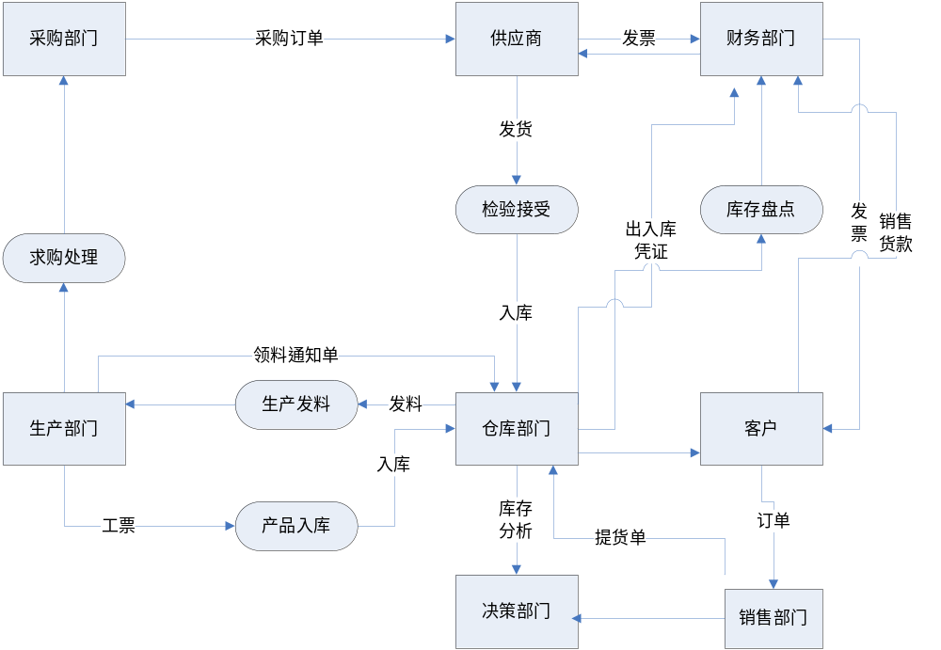

（二） Uml表示法

1 . UML建模过程

UML是标准的建模语言，采用的是一种图形表示法，即它将 模型中的信息用标准图形元素直观地显示。建立模型后，所有重要信息将一目了然。例如，用户通过模型直观地看到用户与系统间地交互，分析人员可以可以看到系统对象间地交互，开发人员可以看到要开发的对象和每个对象的任务，测试人员可以看到对象间的交互并根据这些交互准备测试案例，项目管理员可以看到整个系统各部分的交互。从功能上UML建模可以分为需求模型、对象模型和体系结构三个子系统。如图1所示：
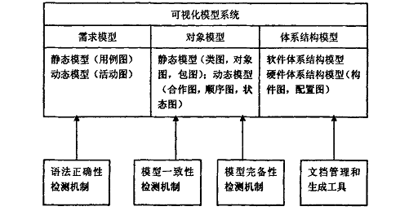
UML可视化建模系统

（1） 需求模型

需求模型包括静态和动态模型：静态模型子UML中用用例图描述系统外部的执行者与系统提供者的用例之间的某种关系：动态模型在UML中用活动图描述系统中各种的执行顺序。

用例图在面向对象领域中用例图这一概念已被广泛地接纳，并认为他是第二代面向对象技术的标志。用例图被定义为执行系统的一系列动作，动作执行的结果被认为执行者观察到，那么从用户的角度看，用例图就是来描述系统功能，并指出各功能的执行者。用例图来获取需求，规划和控制项目，用例获取时需求分析阶段的主要任务之一，而且是首要的工作。大部分用例将在项目的需求分析阶段产生并伴随着工作的深入会发现更多的用例，这些都应该及时增添到已有的用例模中。而用例集中的每一个用例都是一个潜在的需求。

活动图时用来描述满足用例要求所进行活动及活动间的约束关系，有利于识别活动。它依据对象状态的变化捕获动作与动作结果，在一个活动结束后即将进入下一个活动。

（2）对象模型

对象模型也包括静态模型和动态模型.静态模型用类图，对象图及包图进行描述；动态模型用顺序图、和作图及状态图进行描述。

类图是面向对象方法的核心，是定义其它的基础。所谓的类是指一些具有相同属性和行为的对象。类图定义了系统中的类，描述了类之间的联系如关联、依赖、聚合等，也包括类的内部结构。由于类图描述的是一种静态关系，所在系统的整个生命周期都是有效的。
对象图是类图的一种实例化，一个对象就是类图的一个实例。由于对象的存在是有其生命周期的，因此对象图只能在系统某一时间段存在。

包图则将具有一些共同性的类图组合在一起，以减少类之间的依赖关系。这将有助于改进系统结构。

顺序图用来描述几个对象之间的动态协作关系，他强调对象之间消息发送的顺序，同时显示对象之间的交互，而顺序图中的消息可以是信号、操作调用或是Java中的RMI，当对象接收到信息后立即开始执行活动，也就是说对象被激活了。

合作图用来描述系统中对象之间的动态协作关系。虽然顺序图和合作图用来描述对象间交互关系，但侧重点不一样，顺序图着重体现交互的时间顺序，合作图则侧重体现交互对象间的静态链接关系。因此，如果强调时间和顺序，则使用顺序图；如果强调上下级关系，则选择合作图。

而状态图是对类的一种补充描述，它展示此类对象所具有的所有可能的状态及某些事件发生时其状态的转移情况 。在实际当中，我们并不需要画出所有类的状态图，而只要为那些有多个状态且行为受外界环境影响发生的类的化状态图。

（3）体系结构

体系结构模型通过构件图和配置图支持软件系统结构和硬件系统结构以及通信机制的定义。构件图用来描述程序的组件结构，说明各个构建之间的依赖关系，从而便于人们分析和发现当修改某个构建时可能对那些构件生产影响，以便于他们做相应的修改或更新；配置图描述系统中和软件的物理配置图情况和系统结构。

总之，UML适用于以面向对象技术描述任何类型的系统，而且适用于系统开发的不同阶段，从需求规格描述直至系统完成后的测试和维护。用户在遵循增量迭代开发的原则下，安全可以根据自己所开发系统的特点，在每次迭代的微过程中，灵活的选用UML所提供的各种图。

在本次开发中，我们将使用uml进行库存管理系统的需求模型及对象模型的构建。

用例图

根据业务流程图确定系统边界，确定用例（Use Case）。用例可从另一个方面对企业的业务流程建模，从中可以提取对我们开发系统有用的信息，可以确定系统功能。如图2所示库存管理系统的用例图

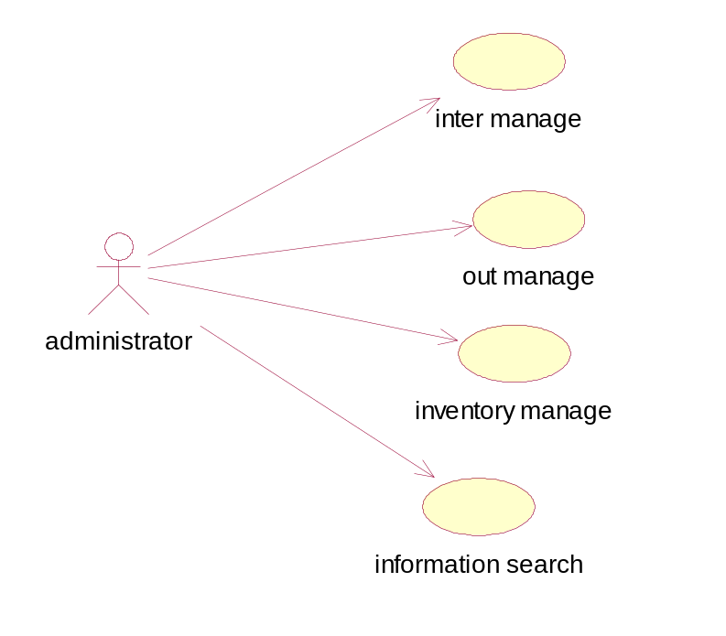

图2展示了一张仓库管理系统的用例图，从系统的外部执行者的角度来看，普通仓库管理员可以进行出库管理、入库管理、盘点管理和信息查询等操作。

（2）顺序图

顺序图描述几个对象之间的协作关系，顺序图的重要特点在于它非常直观地展示了对象之间传递信息的时间顺序，反映了对象之间的一次特定交互过程，即在系统执行过程中某个特定时刻发生的事件。
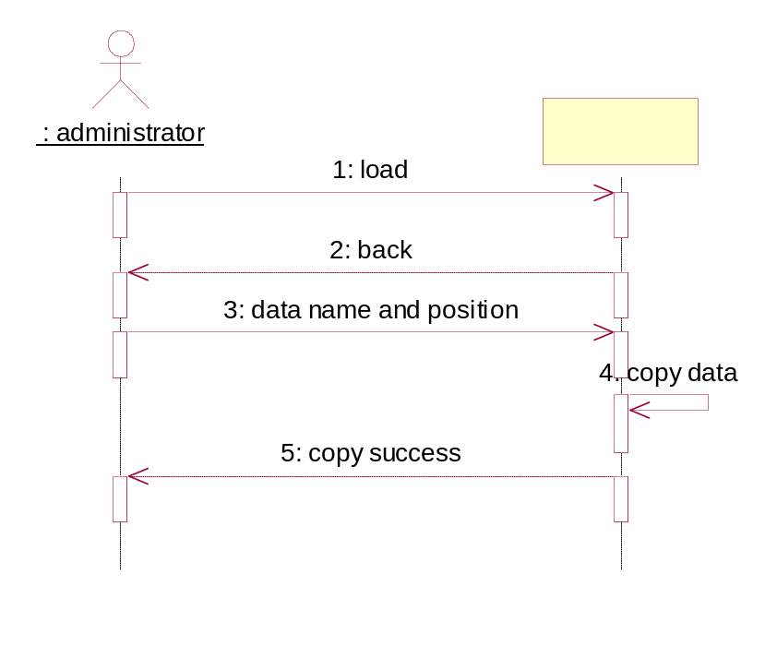

（3）活动图

活动图描述系统中各种活动的执行顺序，活动图通常用来描述一个操作所要进行的各项活动执行流程。同时，它也常被用来描述一个用例的处理流程，或某种交互流程。活动图有一些活动组成，图中同时包括了对这些的说明。
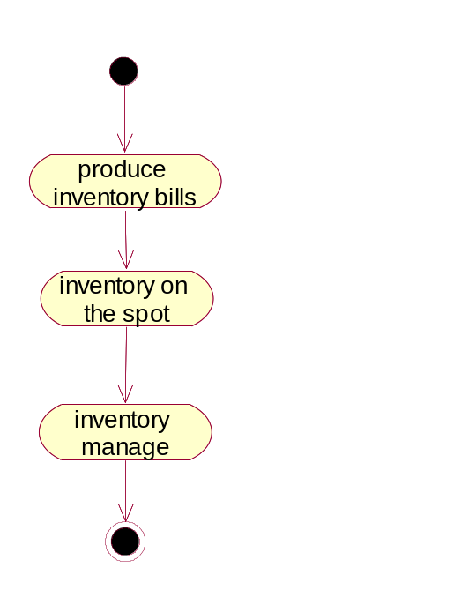

三. 系统设计报告

(一) 库存管理系统需求模型的建立

1、用例图
用例方法采用的是一种不同于传统的分析方法，传统的方法是面向实现的系统，采用功能分解法，关注如何分解成系统能处理的小块；用例是一个面向对象的过程，他首先在关注用户系统的需求，通过用例观察系统，能够将系统实现与系统目标分开，有助于了解最重要的部分——满足用户要求和期望，避免了沉浸于实现细节。在UML中，用例模型是用例图描述的。在用例图中，椭圆表示用例，“小人”表示执行者，用例和执行者的连线表示两者间存在某种关系，通常可以理解为一种“通信”，即在两者之间的信息流。

在库存管理系统中，由于牵扯到大量的执行者和用例，为了便于组织，按与系统交互的对象的不同将系统划分为三个包，如图所示：

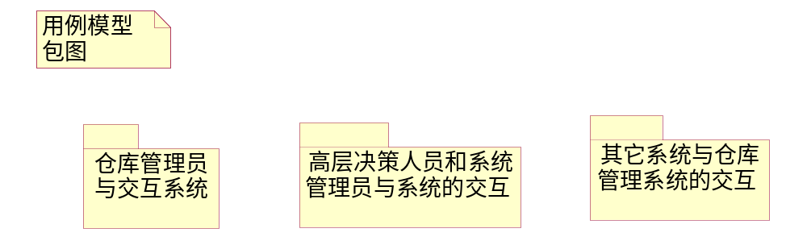

仓库管理员与系统交互包主要描述仓库管理员要使用系统的那些功能，向系统输入哪些信息，从系统获取哪些信息，以及需要系统提供哪些功能支持仓库管理员的日常工作。

高层决策人员及系统管理员与系统交互包描述高层决策人员需要从系统获取什么信息，做出什么分析与决策支持系统更好的运转；系统管理员则需要维护，管理系统，使其正常化工作。

由于库存管理系统并不是一个孤立系统，他需要其他系统进行交互，其他系统与库存管理系统的交互包则反映交互信息的流向。

下面对每个系统包进行详细的描述。

（1）仓库管理员与交互的用例模型
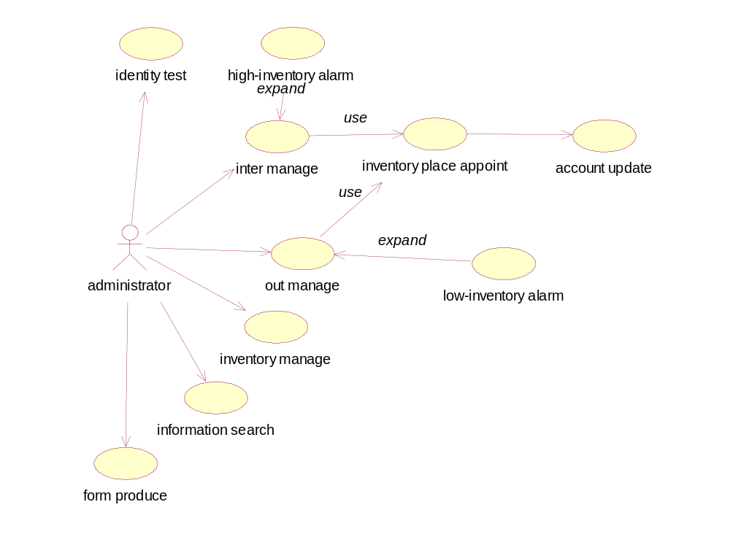

在这个用例模型中有一个执行者：库存管理员。十一个用例：身份验证，入库管理员，最高库存警报，出库管理，最低库存管理，指定库位，更新账目，库存信息查询，盘点管理及报表生成。

当有物资需要进行出入库时，仓库管理员就要进行出入库的管理：核实账单，清点物资，录入单据，然后由系统自动为该批物资分配货架，同时更新账目。在入库时，如果系统检测该类物资库存量超过限定的最高存量，也将发出警报。在入库管理用例与最高库存警报用例，出库管理用例与最低库存警报用例之间采用了扩展关系。入库管理，出库管理与指定库位之间，指定库位与更新账目之间采用了使用关系。扩展时一种基本需求的特殊情况。而当在两个或更多的用例中出现重复描述而又想避免这种重复时，采用使用。

出入库单据录入后，仓库管理员还需要定期对单据进行核对，即进行库存信息的查询，主要包括：账目信息，出入库信息，以及库位信息，存量信息等。当所有信息核对完成后，仓库管理员还需要定期打印出各种报表，以供其他系统做出一些决策。

盘点也是库管员一项很重要的工作，保持经常有效的盘点，可以更加全面准确的掌握库存信息。当库管员进行盘点时，首先要锁定盘点的库位或物料信息，即盘点时刻不允许出入库；盘点完毕后，要填写盘点记录，对于盘点数量与账目数量不同的物料需求要给出原因。

（2）高层决策人员与系统管理员的交互用例模型
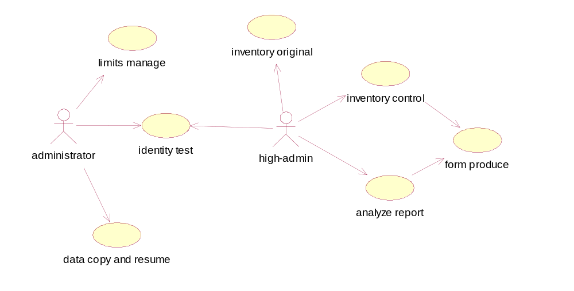

在这个用例模型中共有两个执行者：高层决策人员，系统管理员。七个用例：基本信息维护、数据的备份与恢复、身份验证、仓库信息初始化、库存控制、分析评价及库存信息查询。其中身份验证和库存信息查询用例和库管员和系统的交互的用例是同一用例。

对于高层决策人员来讲仓库一些基本信息的初始化，主要是账目和库位信息初始化。当系统开始使用，高层决策人员还是要进行一些库存控制，即为了满足用户及生产需求，确定最低库存量，决定订货时间及订货量。当然为了及时动态了解库存情况，还需要一些库存信息进行分析评价，例如：资金占用情况，积压失效情况，仓库使用情况等。不论是做决定还是分析，都需要库存基本信息支持。

对于系统管理员来讲，主要的工作室进行基本信息的维护，包括权限的管理和数据的备份与恢复。

(3)其它系统与库存系统的交互
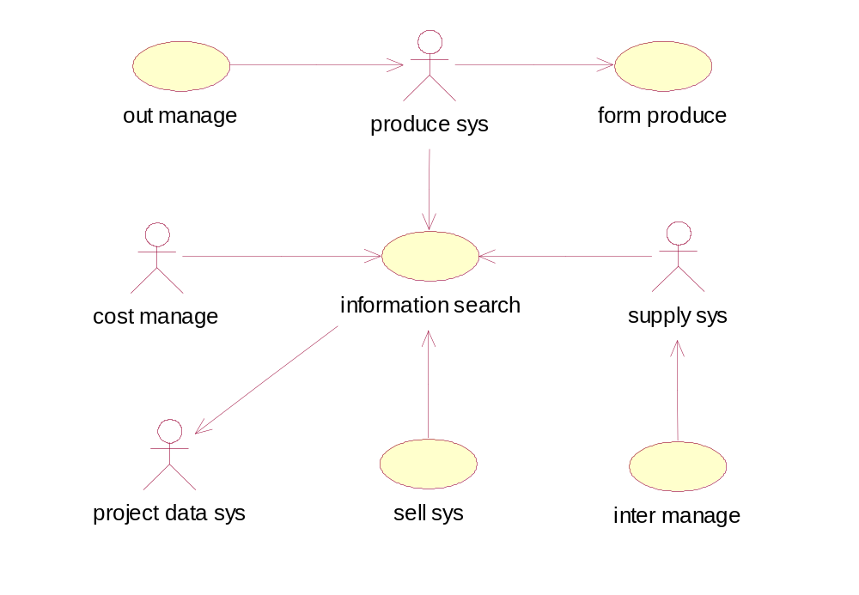

由于库存管理系统并不是一个独立的系统，他需要和其他系统进行信息的集成，以保证数据的完整和准确。

再生产计划出入库时，需要根据计划来限制出入库的物资品种及数量。当然，计划的制定还需要准确的库存信息。

采购供应管理系统需要根据库存信息来制定采购计划，外购物资则需要根据采购计划进行入库。

库存管理系统需要用工程数据管理系统中的一些基本信息，包括：物料信息，人员信息，以支持系统准确的进行。销售和成本核算管理系统的梳理进行同样需要库存数据的支持。

2．业务活动图

活动图描述了需求做的活动以及执行活动的顺序，他最大的特点也是与程序流程图最根本的区别在于：程序流程图一般用来表示串行过程；而活动图则是常用来表示并行活动过程。活动图的并行表达能力对企业业务活动的建模非常重要，他可以方便表示业务过程中常见的并行过程，鼓励人们在建立业务过程建模时自然的保留那些业务过程中实际存在的并发行为，在实现阶段可以大大提高业务过程中的办事效率和反应的灵敏程度。

（1）物资入库活动
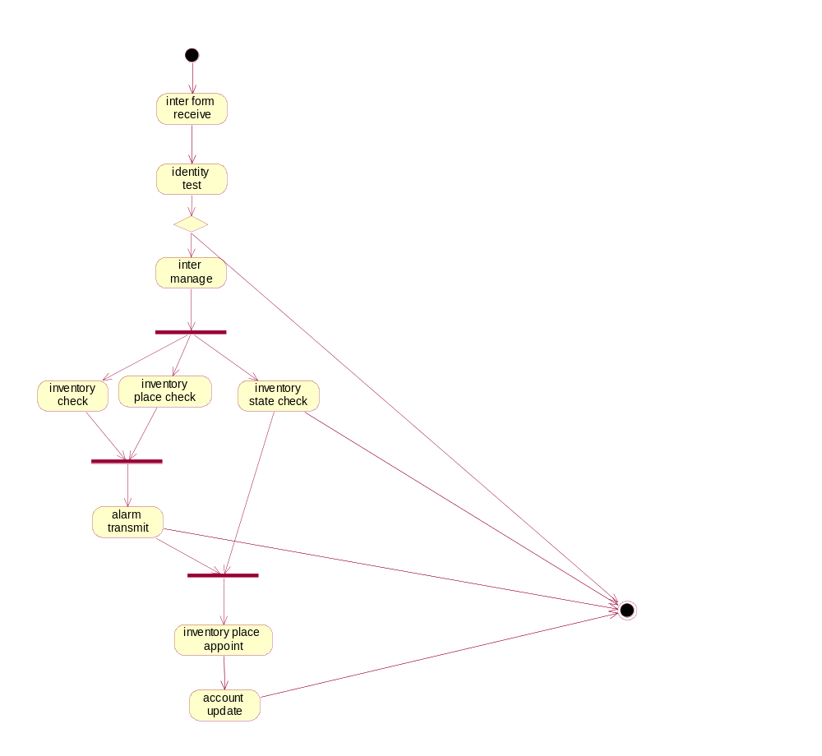

物资的出入库是库存管理中主要的业务，合理的出入库流程不仅能加快出入库的效率，而且能够对库存信息做到心中有数。

当一批物资需要进行出入库时，首先库管员需要核对入库单，清点入库物资，当入库单据与入库物资相符时，才能入库。接着库管员登录系统，通过身份验证，进入入库管理主界面。输入要入库物资的基本信息后，系统自动进行一些信息查询：存量信息，库位状态，盘点状态。当该类物资存量超出最高库存量，系统发出报警，此时可以退出系统，即此类物资不在进行入库，也可以强行入库。在检查库位信息时，如果发现没有空余库位，同样系统会发出警报，但允许入库，只是需要人工指定库位。完成上述步骤，系统会主动为物资安排库位，更新账目，到此时也就完成入库过程。

（2）主要业务活动图
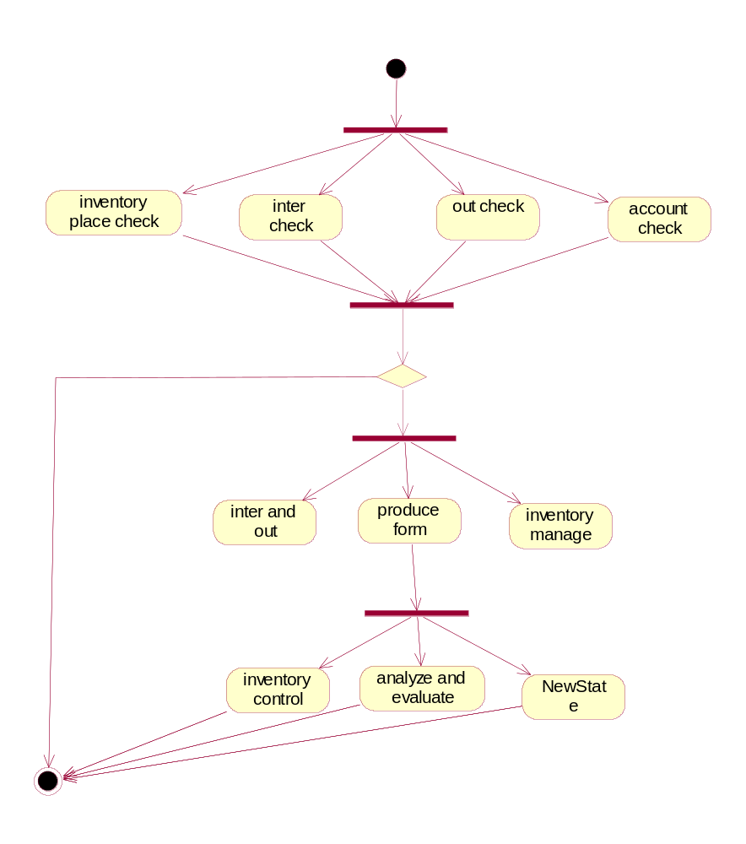

库存管理的业务都是以出入库信息，账目信息和库位信息为依托进行的。所以首先需要将出入库信息，账目信息，库位信息进行核对，只有这些信息准确无误才可以进行下一步的工作。

核对基本信息后，为了确定仓库内物资，可以进行盘点；为了进行分析评价，库存控制，可以生成报表；对一些信息筛选后，可以进行数据的备份或恢复。

（二）库存管理系统对象模型的建立

类图

在基本信息包中主要是一些存储今本信息的类，他们本身不完成什么操作，主要进行一些基本信息的存储于维护，并为其它类别提供依据。

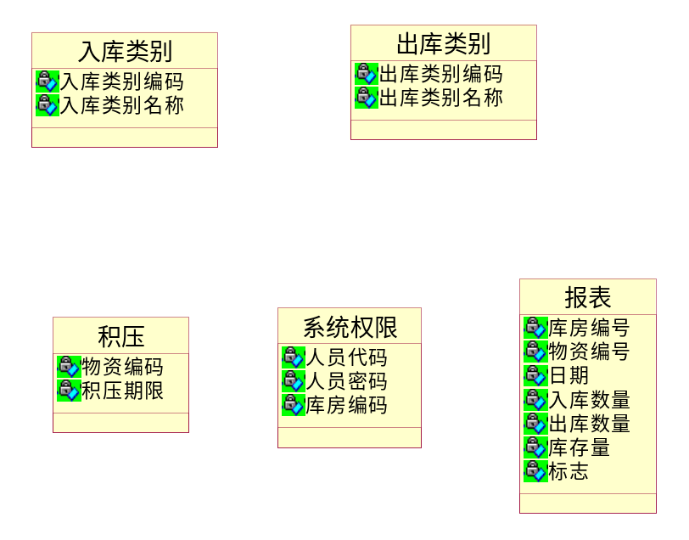
基本信息中的类图

入库类别与出库类别的属性为出入库别编码及名称，在进行出入库时，以其为依据判别出入库类型，例如确定一批货物是一般收料还是委托加工等等。

不论是仓库管理员还是系统管理员还是高层决策人员在登录时，都需要进行身份验证，以确定其权限，如果是仓库管理员则需要细化仓库一级权限。

下图为主要类图及没类图的具体属性及操作，如图所示：
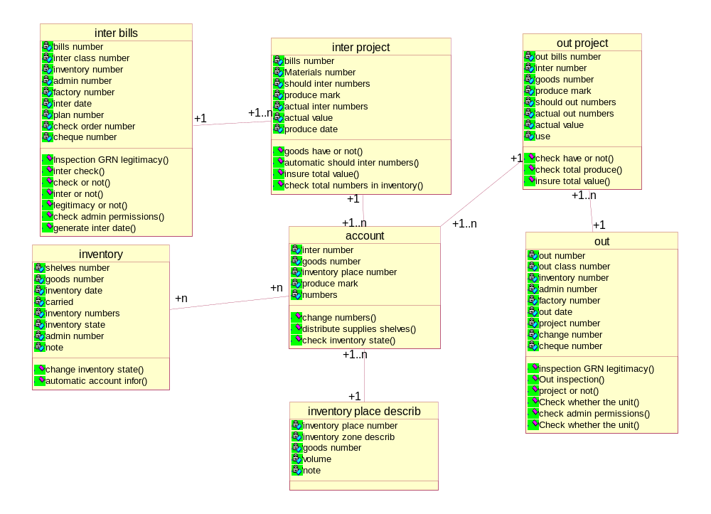

2.顺序图与协作图

顺序图和合作图都是用来描述一个用例的行为，因此基本对于每一个用例来讲，都应有顺序图或和作图来描述其用例对象之间的交互关系。只是两者的侧重点不一样，顺序图着重体系交互的时间顺序，合作图则侧重体系交互对象间的静态关系。如下图所示：

（1）物资入库顺序图

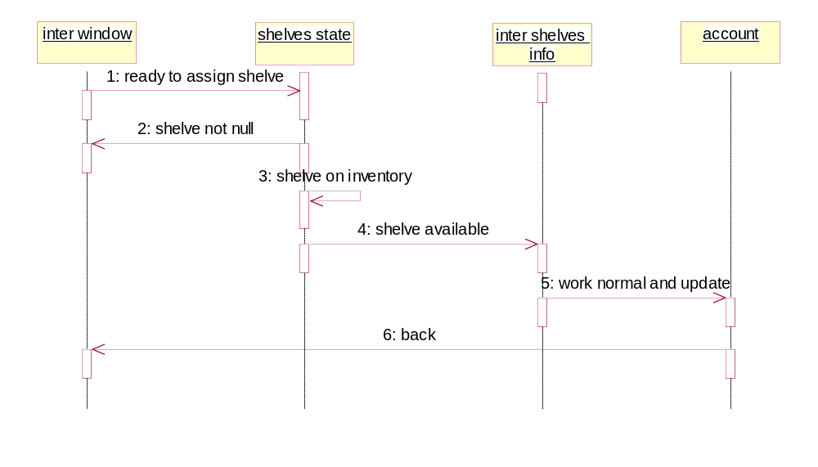
物资入库顺序图

在完成入库单与入库项的填写后，进入胃物资指定库位的操作中，首先系统要自动检查库位的状态，当没有多余库位或者库位正在进行盘点时，则系统提示不能进入下一步的操作，如果有多余库位则系统自动为物资安排库位，进行物资的入库，同时修改库存信息，此时完成了物资的入库的所有操作。

（2）物资入库协作图

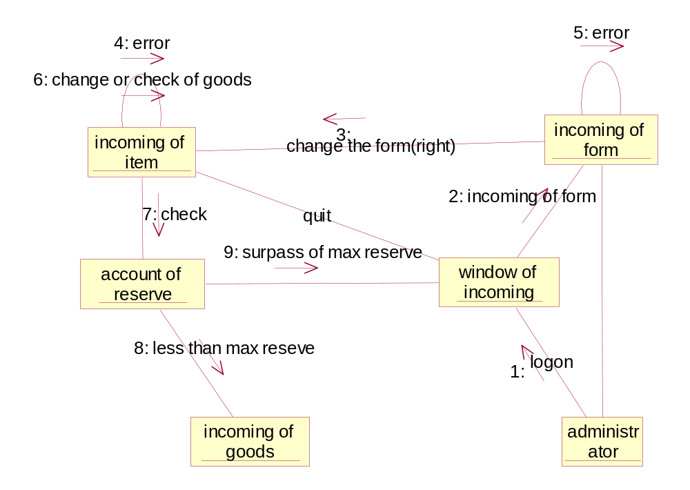
物资入库协作图

上图为物资入库的合作图。在一批物资要入库时，首先仓库管理员登陆系统进入入库窗体，然后进行入库单录入，只有在入库单填写正确的情况下才能转入入库项填写，如果入库项填写错误时，同样不能进行下一步操作；并且如果在填写入库项时发现仓库内此类物资正在盘点，则此批货物此时不能进行入库的，需要退出或等待。当所有条件都符合时，系统自动检查物资的库存量，但超出仓库最大库存时，退出所有操作；反之进入为此货物指定库位的操作。

（3）状态图

状态图描述了一个特定对象的所有可能状态以及由于各种事件的发生引起的状态之间的转移。下图给出系统人机交互的状态图。

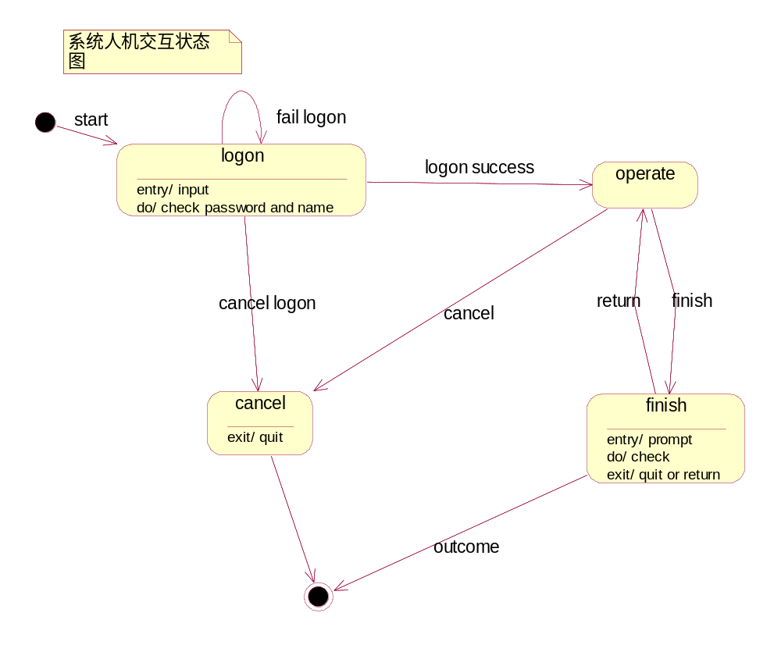
人机系统交互状态图

四．系统的配置与实现

（一）系统的组件图

在UML中，描述实现的视图称为组件图，他对模型中的构件建模，描述应用程序搭建的软件单元及构件之间的依赖，从而可以估计更改的影响，它还对类及其他元素子构件中的分配建模。

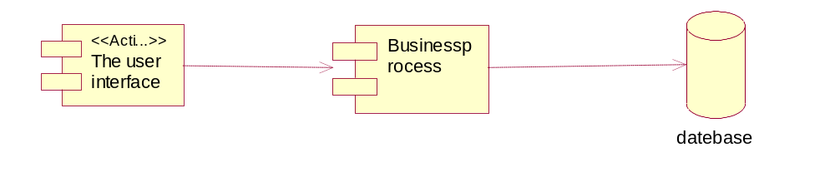
系统组件图

(二) 系统配置图

在UML 中，配置图描述系统中硬件和软件的物理配置图情况和系统体系结构。在配置图中，用结点表示实际的物理设备，如计算机和各种设备等，并根据他们之间的连接关系，将相应的结点连接起来，并说明其连接方式。在节点里面，说明分配给该节点上运行的可执行构件或对象，从而说明哪些软件单元被分配在哪些结点上运行。

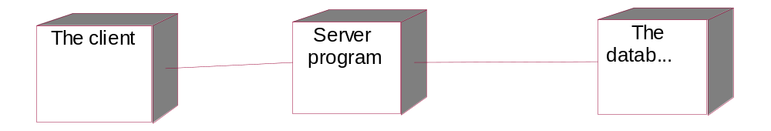
系统配置图

五．附录

- 参考文献

- 菜敏、徐慧慧、黄炳强《UML基础与Rose建模教程》，人民邮电出版社。
- 华冠萍，浅谈统一建模UML，科技创业月刊
- 楚天浩，《基于ERP系统的UML建模系统的研究与应用》

